БИЗНЕС-
КОНЦЕПЦИЯ

«Открытие собственного дела по оказанию услуг массажа»

Саратовская область

2023 год

1. Для организации деятельности по оказанию услуг массажа необходимо зарегистрироваться в качестве:
- самозанятого или ИП
* Для оформления в качестве ИП постановка на учет осуществляется в отделении ИФНС по месту постоянной регистрации гражданина (лично, через МФЦ).
Список необходимых документов:
- документ, удостоверяющий личность (паспорт);
- ИНН;
- квитанция об уплате госпошлины в размере 800 руб. Сформировать квитанцию на уплату госпошлины можно с помощью сервиса «Уплата госпошлины» (С 01.01.2019 при направлении документов для государственной регистрации в форме электронных документов, в том числе через МФЦ, уплачивать государственную пошлину не требуется!);
- заявление по форме № Р21001:
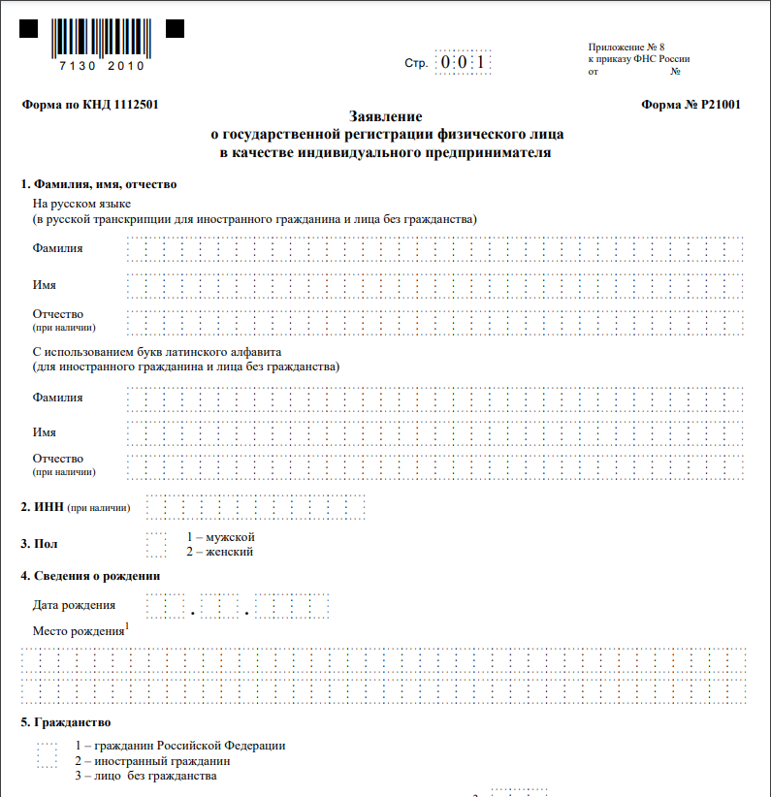

Также нужно определиться с видом предпринимательской деятельности (ОКВЭД).
Через 3 рабочих дня после подачи документов в налоговом органе можно получить лист записи ЕГРИП.
* Для оформления в качестве самозанятого достаточным будет установить приложение «Мой налог» на свой телефон. Приложение «Мой налог» можно скачать с Google Play Market или App Store.
Оформление в качестве самозанятого гражданина абсолютно бесплатное.
Размер налога на профессиональный доход – 4%.
Более подробную информацию о приложении можно получить на сайте ФНС России (https://npd.nalog.ru/app/):

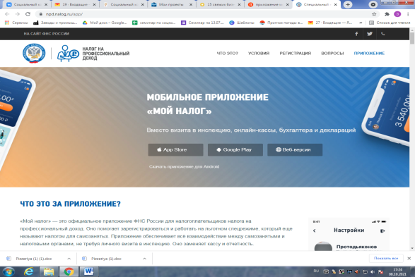

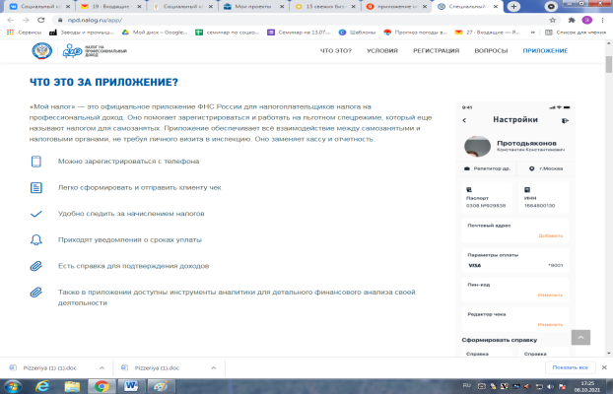

2. Выбрать место для осуществления предпринимательской деятельности и установить режим работы
Для открытия массажного салона необходимо найти нежилое помещение, в соответствии c санитарными требованиями.
При выборе подходящего помещения стоит обратить внимание на месторасположение:
- помещение должно находиться в месте с хорошей проходимостью и видимостью объекта;
- нахождение рядом, в пределах 300 м, так называемых «якорей» – источников трафика: остановок общественного транспорта, продуктовых магазинов, кафе, детских садов, школ и пр.
Для узнаваемости заведения необходимо разработать и заказать вывеску массажного салона.
Указать режим работы
Так как массажный салон относится к сфере обслуживания, то возможно установление гибкого графика работы в зависимости от спроса. В последующем, при привлечении наемных работников (для ИП) появится возможность установления четкого графика работы, в том числе и в выходные дни.

3. Рассчитать затраты, необходимые для реализации проекта
№  п/п | Наименование позиции | Кол-во  (ед.) | Стоимость  (руб.)
1 | Массажный стол | 1 | 30 000
2 | Письменный стол | 1 | 8 000
3 | Кресло | 1 | 3 000
4 | Ширма | 1 | 5 000
5 | Шкаф | 1 | 10 000
6 | Вывеска | 1 | 25 000
ИТОГО |  |  | 80 000

4. Предусмотреть виды услуг для оказания населению
В таблице приведены наиболее распространенные виды работ, их стоимость и планируемое количество выполнения в месяц
№ п/п | Вид услуги | Стоимость(руб.)
1 | Массаж общий | 2000
2 | Массаж воротниковой зоны | 500
3 | Массаж спины | 550
4 | Массаж волосистой части головы | 600
5 | Массаж нижних конечностей и стоп | 800

5. Рассчитать перечень постоянных расходов
Перечень постоянных расходов | Средне -месячные расходы
 | город | район
Электроэнергия | 900 | 900
Услуги банка | 1 500 | 1 500
Телефон | 500 | 500
Реклама | 1 000 | 500
Водоснабжение | 1 500 | 1 000
Отопление | 2 000 | 2 000
Вывоз ТБО | 1 200 | 1 200
Аренда помещения | 20 000 | 15 000
Одноразовые полотенца | 1 400 | 1 400
Массажное масло | 4 000 | 4 000
ИТОГО (В) | 34 000 | 28 000

6. Расчет налоговых платежей в бюджет
Фиксированные взносы ИП в год (справочно)
Вид взноса | Сумма,  руб.
Фиксированный взнос в ПФР, уплачиваемый всеми ИП  (с учетом ФФОМС) | 36 238
Фиксированный взнос, доплачиваемый ИП, если годовой доход превышает 300 000 руб.  (1% от годовой суммы дохода, превышающей 300 000 руб., но не более 135 495,36 руб.) | 3 650
ИТОГО: | 39 888

7. Финансовые результаты деятельности
№ п/п | Наименование показателей | Величина показателей
 |  | город |  | район
 |  |  | УСН (доходы) | УСН (доходы)
1. | Выручка от оказания услуг (руб.) | 67 000 |  | 57 000
2. | Себестоимость услуг (руб.) | 34 000 |  | 28 000
3 | Прибыль в месяц, (руб.) | 33 000 |  | 29 000
4 | Налог УСН (6 %), расчет (руб.) | 23 760 |  | 20880
5 | Страховые взносы (руб.) | 3 324 |  | 3 324

8. Эффективность проекта
№ п/п | Наименование  показателей | Величина показателей
 |  | город | район
1. | Затраты на реализацию проекта | 94 850 | 94 850
2. | Среднемесячный доход | 67 000 | 57 000
3 | Среднемесячный расход | 34 000 | 28 000
4 | Чистая прибыль в месяц | 33 000 | 29 000
5 | Окупаемость проекта (мес.) | 2,9 | 3,8
6 | Рентабельность проекта, % | 49 | 51

Важно:
Для ведения деятельности нужно иметь предпринимательское образование и навыки, пройти обучение можно в:
- Общество с ограниченной ответственностью «Бизнес – инкубатор Саратовской области» (г. Саратов, ул. Краевая, д.85, тел.: 8(8452) 24-54-78.

Приобрести оборудование можно через сайты:
- «Яндекс Маркет» (https://market.yandex.ru/);
- «Med Mart» (https://medmart.pro/);

Санитарные требования к массажным салонам
Единственным нормативным документом, регламентирующим требования к массажному кабинету, является приказ Минздрава СССР от 04.11.1986 г. № 1453, который ввел «Систему стандартов безопасности труда. Отделения, кабинеты физиотерапии. Общие требования безопасности ОСТ 42-21-16–86 ССБТ.
В ходе проведения проверок массажных салонов чаще всего выявляются нарушения к содержанию помещений и организации санитарно-гигиенического и противоэпидемического режимов.
Лицензирование деятельности
В случае осуществления медицинского массажа, необходимо получить лицензию.
Нужно оформить уголок потребителя (для ИП)
Законом «О защите прав потребителя» предусмотрено требование к размещению уголка потребителя на самом доступном месте.
Уголок потребителя должен содержать информацию о работе заведения, сертификатах, лицензиях, ценах на услуги.
В начале осуществления деятельности целесообразно организовать рекламу:
- распространение рекламных листовок;
- организация акций – в будни с 10:00 до 12:00 посетителям салона оказывать услуги по сниженным ценам (студенты, пенсионеры, домохозяйки);
- выпуск красочных буклетов с примерами работ и ценами;
- для закрепления лояльности клиентов к Вашему салону необходимо предоставлять постоянным клиентам скидки, дисконтные карты.

